 **COMUNE di PENNA SANT’ANDREA**

*(Provincia di Teramo)*

*Piazza V. Veneto, 1 – 64039 PENNA SANT’ANDREA (TE) – tel. 086166120*

*e-mail:* protocollo@comune.pennasantandrea.te.it *- PEC:* protocollo@pec. comune.pennasantandrea.te.it

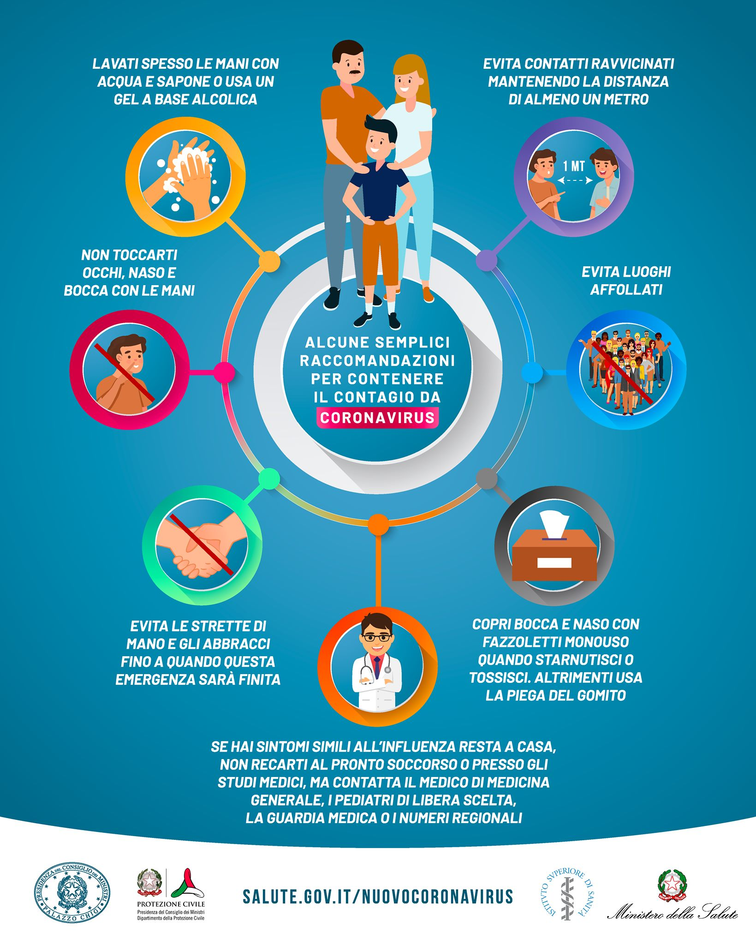

**Le misure di contenimento per l'Italia nel nuovo DPCM 4 marzo 2020: scuole chiuse in tutta Italia dal 5 al 15 marzo 2020**  
Per contenere e gestire l'emergenza epidemiologica da COVID-19, il [**DPCM del 4 marzo 2020**](https://www.gazzettaufficiale.it/eli/id/2020/03/04/20A01475/sg) prevede e ribadisce una **serie di misure straordinarie e urgenti**, oltre al provvedimento riguardante le scuole, valide su tutto il territorio nazionale. Le disposizioni del decreto hanno effetto dalla data di adozione e sono efficaci, salve diverse previsioni contenute nelle singole misure, fino al 3 aprile 2020. Il Prefetto territorialmente competente monitora l'attuazione delle misure previste dal presente decreto da parte delle amministrazioni competenti. Le principali:  
  
- **Chiusura scuole**:**le scuole di ogni ordine e grado e delle università sono chiuse in tutta Italia dal 5 marzo** **al 15 marzo 2020**. I dirigenti scolastici sono tenuti ad attivare, per tutta la durata della sospensione delle attivita' didattiche nelle scuole, modalita' di didattica a distanza, tenendo conto delle specifiche esigenze degli studenti con disabilità.   
- **Gite scolastiche**: restano sospesi i viaggi d'istruzione, le iniziative di scambio o gemellaggio, le visite guidate e le uscite didattiche.  
- **Congressi medici**: sospesi congressi, riunioni, meeting e eventi sociali che coinvolgono personale sanitario o personale impiegato nei servizi pubblici essenziali o di pubblica utilità.  
- **Cinema e teatri**: sospese manifestazioni, eventi e spettacoli se non può essere garantita la distanza interpersonale di un metro  
- **Eventi e competizioni sportive**: sospesi eventi e competizioni sportive di ogni ordine e disciplina svolti sia in luogo pubblico che privato. Nei comuni diversi da quelli della zona rossa eventi e competizioni (inclusi gli allenamenti per gli atleti agonisti) restano consentiti negli impianti sportivi utilizzati a porte chiuse, oppure all’aperto senza la presenza di pubblico.  
- **Palestre, piscine e centri sportivi**: attività sportive all’aperto o all’interno di palestre, piscine e centri sportivi sono ammesse se viene rispettata la distanza interpersonale di un metro.  
- **Accessi nei pronto soccorso e strutture sanitarie**: vietato per gli accompagnatori dei pazienti sostare nelle sale d’attesa dei pronto soccorso. Limitato inoltre l’accesso dei visitatori nelle strutture di lungo degenza, rsa e strutture residenziali per anziani, secondo le disposizione delle rispettive direzioni.   
- **Lavoro agile**: questa modalità può essere applicata dai datori di lavoro a ogni rapporto di lavoro subordinato, in via automatica, anche in assenza di accordi individuali.  
- **Carceri**: rafforzamento sanitario per contenere la diffusione del contagio del Covid-19 negli istituti penitenziari e negli istituti penali per minorenni.  
- **Anziani, malati cronici e immunodepressi**: evitare di uscire di casa se non per casi di stretta necessità, evitare comunque luoghi affollati dove non è possibile mantenere la distanza di sicurezza interpersonale di almeno un metro.   
- **Soluzioni disinfettanti per le mani nei luoghi pubblici**: nelle pubbliche amministrazioni e in tutti i locali aperti al pubblico devono essere messe a disposizione di utenti e visitatori soluzioni disinfettanti per l’igiene delle mani.  
- **Concorsi pubblici e privati**: va garantita ai partecipanti la distanza di sicurezza di almeno un metro tra di loro.  
- **Sanificazione dei mezzi pubblici**: le aziende di trasporto pubblico adottano interventi straordinari di sanificazione dei mezzi.  
- **Obbligo di comunicazione alla Asl per tutti coloro che hanno sostato nei focolai**: chi è tornato in Italia dopo aver soggiornato in zone a rischio epidemiologico o sia transitato e abbia sostato nei comuni italiani della zona rossa deve comunicarlo alla Asl e al proprio medico di base o al pediatria di libera scelta. Confermata la procedura di gestione della permanenza domiciliare, così come già indicato nei provvedimenti precedenti.   
**Misure igienico-sanitarie raccomandate alla popolazione**:  
- Lavarsi spesso le mani. Soluzioni idroalcoliche per il lavaggio delle mani a disposizione in tutti i locali pubblici, palestre, supermercati, farmacie e altri luoghi di aggregazione.  
- Evitare il contatto ravvicinato con persone che soffrono di infezioni respiratorie acute.  
- Evitare abbracci e strette di mano.  
- Nei contatti sociali mantenere una distanza interpersonale di almeno un metro.   
- Igiene respiratoria (starnutire e/o tossire in un fazzoletto evitando il contatto delle mani con le secrezioni respiratorie);  
- Evitare l'uso promiscuo di bottiglie e bicchieri, in particolare durante l'attività sportiva.   
- Non toccarsi occhi, naso e bocca con le mani.  
- Coprirsi bocca e naso se si starnutisce o tossisce.  
- Non prendere farmaci antivirali e antibiotici, a meno che siano prescritti dal medico.   
- Pulire le superfici con disinfettanti a base di cloro o alcol.    
- Usare la mascherina solo se si sospetta di essere malati o se si presta assistenza a persone malate.  
[vedi[**all. 1**](https://www.gazzettaufficiale.it/eli/id/2020/03/04/20A01475/sg) del **DPCM 4 marzo 2020**]  
  
Scuole di ogni ordine e grado, università e tutti gli uffici delle restanti pubbliche amministrazioni devono **esporre presso gli ambienti aperti al pubblico o di maggiore affollamento** e transito le **informazioni sulle misure di prevenzione**.  
  
Per ulteriori info consultare anche la news [**Covid-19, le misure di contenimento per l'Italia nel nuovo DPCM**](http://www.salute.gov.it/portale/news/p3_2_1_1_1.jsp?lingua=italiano&menu=notizie&p=dalministero&id=4155) sul sito del Ministero della salute.